Подвижные игры народов севера как средство нравственно-патриотического воспитания дошкольников

В дошкольном возрасте начинает формироваться чувство патриотизма: любовь и привязанность к Родине, преданность ей, ответственность за нее, желание трудиться на ее благо, беречь и умножать богатства. Любовь к Отчизне начинается с любви к своей малой родине - месту, где родился человек. Успешность развития дошкольников при знакомстве с родным краем станет возможной только при условии их активного взаимодействия с окружающим миром эмоционально-практическим путем, то есть через игру , предметную деятельность, общение, труд.
Игра - это единственная деятельность ребенка, имеющая место во все времена и у всех народов. «Игра – это искра, зажигающая огонек пытливости и любознательности»,– писал В.А. Сухомлинский. В педагогической науке игра рассматривается как важнейшее средство всестороннего развития ребенка. Игру можно назвать важнейшим воспитательным институтом, способствующим развитию физических и умственных норм, правил поведения, творческих способностей.
В условиях Севера забота о здоровье детей, их физическом развитии, снижении заболеваемости очень важна. В неблагоприятных климатических условиях снижается двигательная активность, что отрицательно складывается на общем и физическом развитии детей, поэтому надо стремиться к тому, чтобы подвижная игра прочно вошла в их повседневную жизнь. Эта форма деятельности наиболее близка и понятна детям, она вызывает у них яркие эмоциональные переживания.
Народные подвижные игры являются традиционным средством педагогики. Испокон веков в них отражался образ жизни людей, их быт, труд, национальные устои, представления о чести, смелости, мужестве, выносливостью, быстротой, красотой движений, творческой выдумкой.
Практика показывает, что внедрение национально-регионального компонента в образовательный процесс повышает его уровень, способствует установлению прочных связей с коренным народом, обогащает духовные и социальные качества детей. Познакомить детей с играми северных народов – лучший способ вызвать интерес и симпатию к данному народу, поскольку игра – естественный спутник жизни ребенка, источник радостных эмоций, обладающий великой воспитательной силой. Именно игра доступным языком передает детям знания о народе любой национальности. Обучая детей народным подвижным играм северян, мы тем самым помогаем сохранить знания об их жизни, труде, быте, сохранить уникальность народа, а также обогащаем физические навыки детей.
Игры народов Севера зародились в далеком прошлом в недрах народного быта. У малочисленных народностей Севера, не было детских садов и школ для организованного общественного воспитания подрастающего поколения, дети вместе с родителями делили все трудности, обусловленные кочевым образом жизни. Именно через игру осуществлялось воспитание и приобщение детей к трудовым традициям семьи. Следует заметить то, что родители весьма серьезно относились к играм своих детей – обеспечивали соответствующими предметами (арканом, нартами, мехом, кусочками сукна и т.д.) для целенаправленной подготовки их к труду в соответствующих игровых ситуациях. Во время игр дети, вступая в различные взаимоотношения, друг с другом, подражают взрослым, сознательно следуют определенным этическим правилам. Дети не только привлекались к хозяйственной помощи родителям, но и велось специальное обучение и воспитание их как будущих кормильцев семьи. В связи с тем, что охотнику, преследующему зверя, приходилось проходить несколько десятков километров в день, оленеводу, собирающему стадо, пробегать по тундре не меньшее расстояние, следовало развивать необходимые для этого физические качества. Непосредственными средствами такого развития являлись разнообразные народные подвижные игры.
Народные подвижные игры являются неотъемлемой частью национальной культуры. Участвуя в них, дети знакомятся с обычаями, своеобразием быта, языка людей коренных национальностей. Подвижные игры влияют на развитие чувств и эмоций, поскольку радость движений усиливается наличием веселых ситуаций, соревновательного настроя и обеспечивает развитие симпатий, интереса к данному народу; передают особенности труда людей (охоты, рыбалки, оленеводства), а также неповторимый колорит народного творчества
Современные дети с удовольствием играют в народные игры. Они привлекают ребят и познавательным содержанием, и разнообразием игровых действий, и эмоциональной окрашенностью.
В детском саду вполне можно проводить многие игры народов Севера, т.к. они очень просты по содержанию, не требуют сложных атрибутов (это шапочки на голову, веревки, санки, деревянные топорики). Правила таких игр дети хорошо запоминают и усваивают. Разумеется, игры должны быть доступны детям, вызывать у них интерес и радость. Подбирая их, надо учитывать время года, состояние погоды, температуры воздуха.
Нами создана картотека ненецких подвижных игр, которую мы используем в работе

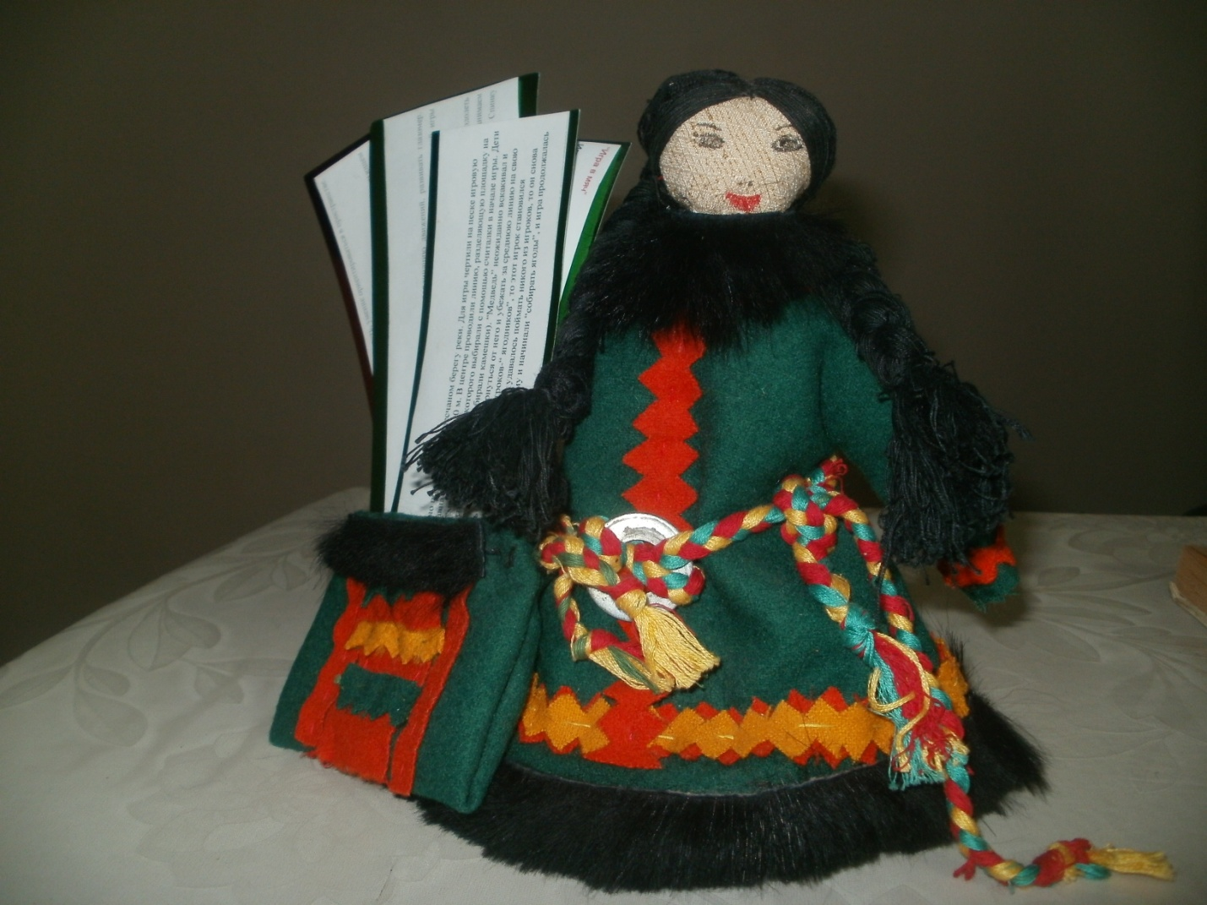
Играем с детьми во время прогулки, а также в помещении- во время динамических часов в физкультурном зале; в группе организуем игры малой подвижности.
Т.О. Приобщение детей к национальной культуре народов Севера содействует воспитанию человека-патриота, знающего и любящего свой родной край, уважающего коренной народ, культуру и традиции, осознанию ребенком себя как наследника богатой истории и культуры, желающего внести свой вклад в его развитие.

